Областной конкурс «Информашка»
5-7 классы, 2 тур

Задание 1. Бильярдные шары (10 баллов)

Андрей, Вася и Серёжа нашли бильярдные шары с номерами от 1 до 8 и придумали с ними такую игру. Андрей взял шары с номерами 1, 2, 3, 4. Вася взял шары с номерами 5, 6, 7, 8. А Серёжа взял высокий стакан, в который можно складывать эти шары друг на друга.
Когда ход Андрея, то он перекладывает свой очередной шар в стакан, если к этом моменту в стакане уже есть шары, то Андрей кладет свой шар сверху.
Когда ход Васи, то он также перекладывает в стакан свой очередной шар. Важно, что дети перекладывают свои шары в стакан в том порядке, в котором они их взяли, то есть Андрей в порядке 1, 2, 3, 4, а Вася в порядке 5, 6, 7, 8.
Серёжа в свой ход берёт верхний шар в стакане, и выкладывает его на стол. Ваша задача после каждого хода ребят написать, какой шар в этот момент в стакане самый верхний.
Игра задается последовательностью из букв A, B и C, которые означают ход Андрея, Васи и Серёжи, соответственно. Например, если игра задана последовательностью ВАСА, то будет происходить следующее:

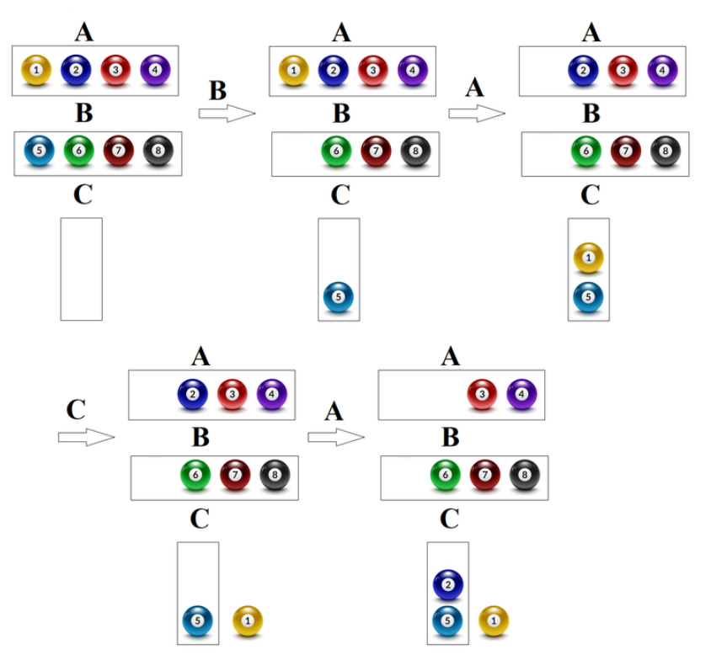

Поэтому для игры, заданной последовательностью ВАСА, последовательность верхних шаров в стакане будет 5152.
В этой задаче вам нужно выписать последовательность верхних шаров в стакане для игры, заданной последовательностью АВАВСАСССВ. В качестве ответа запишите одну строку с последовательностью из 10 чисел-номеров верхних шаров в стакане после каждого хода ребят.

Задание 2. Задача на кодирование информации (15 баллов)

Алиса, Боб и магическая решётка

Алиса и Боб прочитали в книге об интересном способе шифрования, который в 1550 году предложил итальянский математик Джероламо Кардано. Этот метод называется решётка Кардано.
Для шифрования и дешифрования изготовляется прямоугольный трафарет с четным количеством строк и столбцов. В трафарете вырезаются клетки таким образом, чтобы при наложении его на таблицу того же размера четырьмя возможными способами, его вырезы полностью покрывали все ячейки таблицы ровно по одному разу.
При шифровании трафарет накладывается на таблицу. В видимые ячейки таблицы выписываются буквы исходного текста слева-направо сверху-вниз. Далее трафарет поворачивается и вписывается следующая часть букв. Эта операция повторяется еще два раза. Шифрограмму выписывают из итоговой таблицы по определенному маршруту.
Таким образом, ключом при шифровании является трафарет, порядок его поворотов и маршрут выписывания.
Пример: зашифруем слово АЛГОРИТМ, используя прямоугольную решётку размером 2x4.
Заполнение таблицы
  А
  Л
   | А | Г
  Л |  |  | О
   | А | Г | Р
  Л |  | И | О
  Т | А | Г | Р
  Л | М | И | О

Положение трафарета
  А
  Л
   | А | Г
  Л |  |  | О
   | А | Г | Р
  Л |  | И | О
  Т | А | Г | Р
  Л | М | И | О

Поворот | 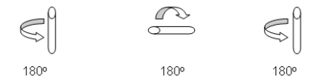
Маршрут | 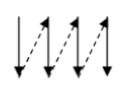
Результат шифрования – ТЛАМГИРО

Вопросы:
- Помогите Алисе и Бобу составить шифрограмму сообщения ПРОГРАММИРОВАНИЕ с использованием описанных правил и магической решётки размером 4x4.
Трафарет

- Какое словосочетание закодировал Боб в своей шифрограмме для Алисы с помощью описанных правил и магической решётки размером 4x4.
Шифрограмма – ОЕСПМЛСЯЫТИЯЮИНТ
Трафарет

- Какое словосочетание закодировала Алиса в своей шифрограмме с помощью описанных правил и магической решётки размером 4x6.
Шифрограмма САНТЛТСОТТТАКЬРАСАКЕР–А!
Трафарет

Задание 3. Часы (15 баллов)
В комнате у Петя на стене висят часы. На часах изображены числа от 1 до 12, обозначающие часы, и деления для минутной стрелки. Петя считает интересными моменты времени, когда минутная стрелка указывает на одно из чисел от 1 до 12. Помогите Пете посчитать, сколько интересных моментов пройдет от времени начала его наблюдения до времени окончания.
Например, если Петя начал наблюдать в 20:12, а закончил в 20:37, то он увидел 5 интересных моментов:
- в 20:15 минутная стрелка указывала на число 3,
- в 20:20 минутная стрелка указывала на число 4,
- в 20:25 минутная стрелка указывала на число 5,
- в 20:30 минутная стрелка указывала на число 6,
- в 20:35 минутная стрелка указывала на число 7.

Вам нужно ответить на 3 вопроса. За правильный ответ на каждый вопрос вы получите по 5 баллов. Гарантируется, что в каждом вопросе между заданными моментами прошло не больше суток.
- Сколько интересных моментов увидит Петя между 09:08 и 12:49?
- Сколько интересных моментов увидит Петя между 01:33 и 22:26?
- Сколько интересных моментов увидит Петя между 19:48 и 13:17?

Задание 4. Офисные пакеты (15 баллов)

В любом удобном вам офисном пакете (Word, Excel, Power Point, Paint) создайте файл с расписанием уроков для вашего класса. При оценке задания будут оцениваться следующие критерии:
- Полнота расписания, должны быть указаны все 6 учебных дней, и все уроки в эти дни;
- Наличие таблиц, каждое занятие должно быть в отдельной ячейке, занятия в рамках учебного дня должны быть пронумерованы;
- Наличие текста записанного в столбце в нестандартном направлении (вертикально или по диагонали);
- Наличие картинок/рисунков. Например, можно для каждого предмета добавить свою небольшую эмблему;
- Различные шрифты для выделения заголовка и других фрагментов, требующих выделения (не менее 3 разных шрифтов).
- Использование различных цветов текста.
- Внешний вид расписания.
Задание 5. Исполнитель (20 баллов)
Напишите программу для графического исполнителя, которая строит следующий рисунок:



Обязательно сохраните вашу программу под именем информашка.txt.
Для выполнения задания Вы должны использовать исполнитель Черепашка (среда Game Logo). Разобраться с тем, как работать в среде Game Logo, вы должны самостоятельно. Чтобы познакомиться с командами исполнителя рекомендуется прочитать справку.
При оценке задачи будет обязательно учитываться количество строк в вашей программе!

